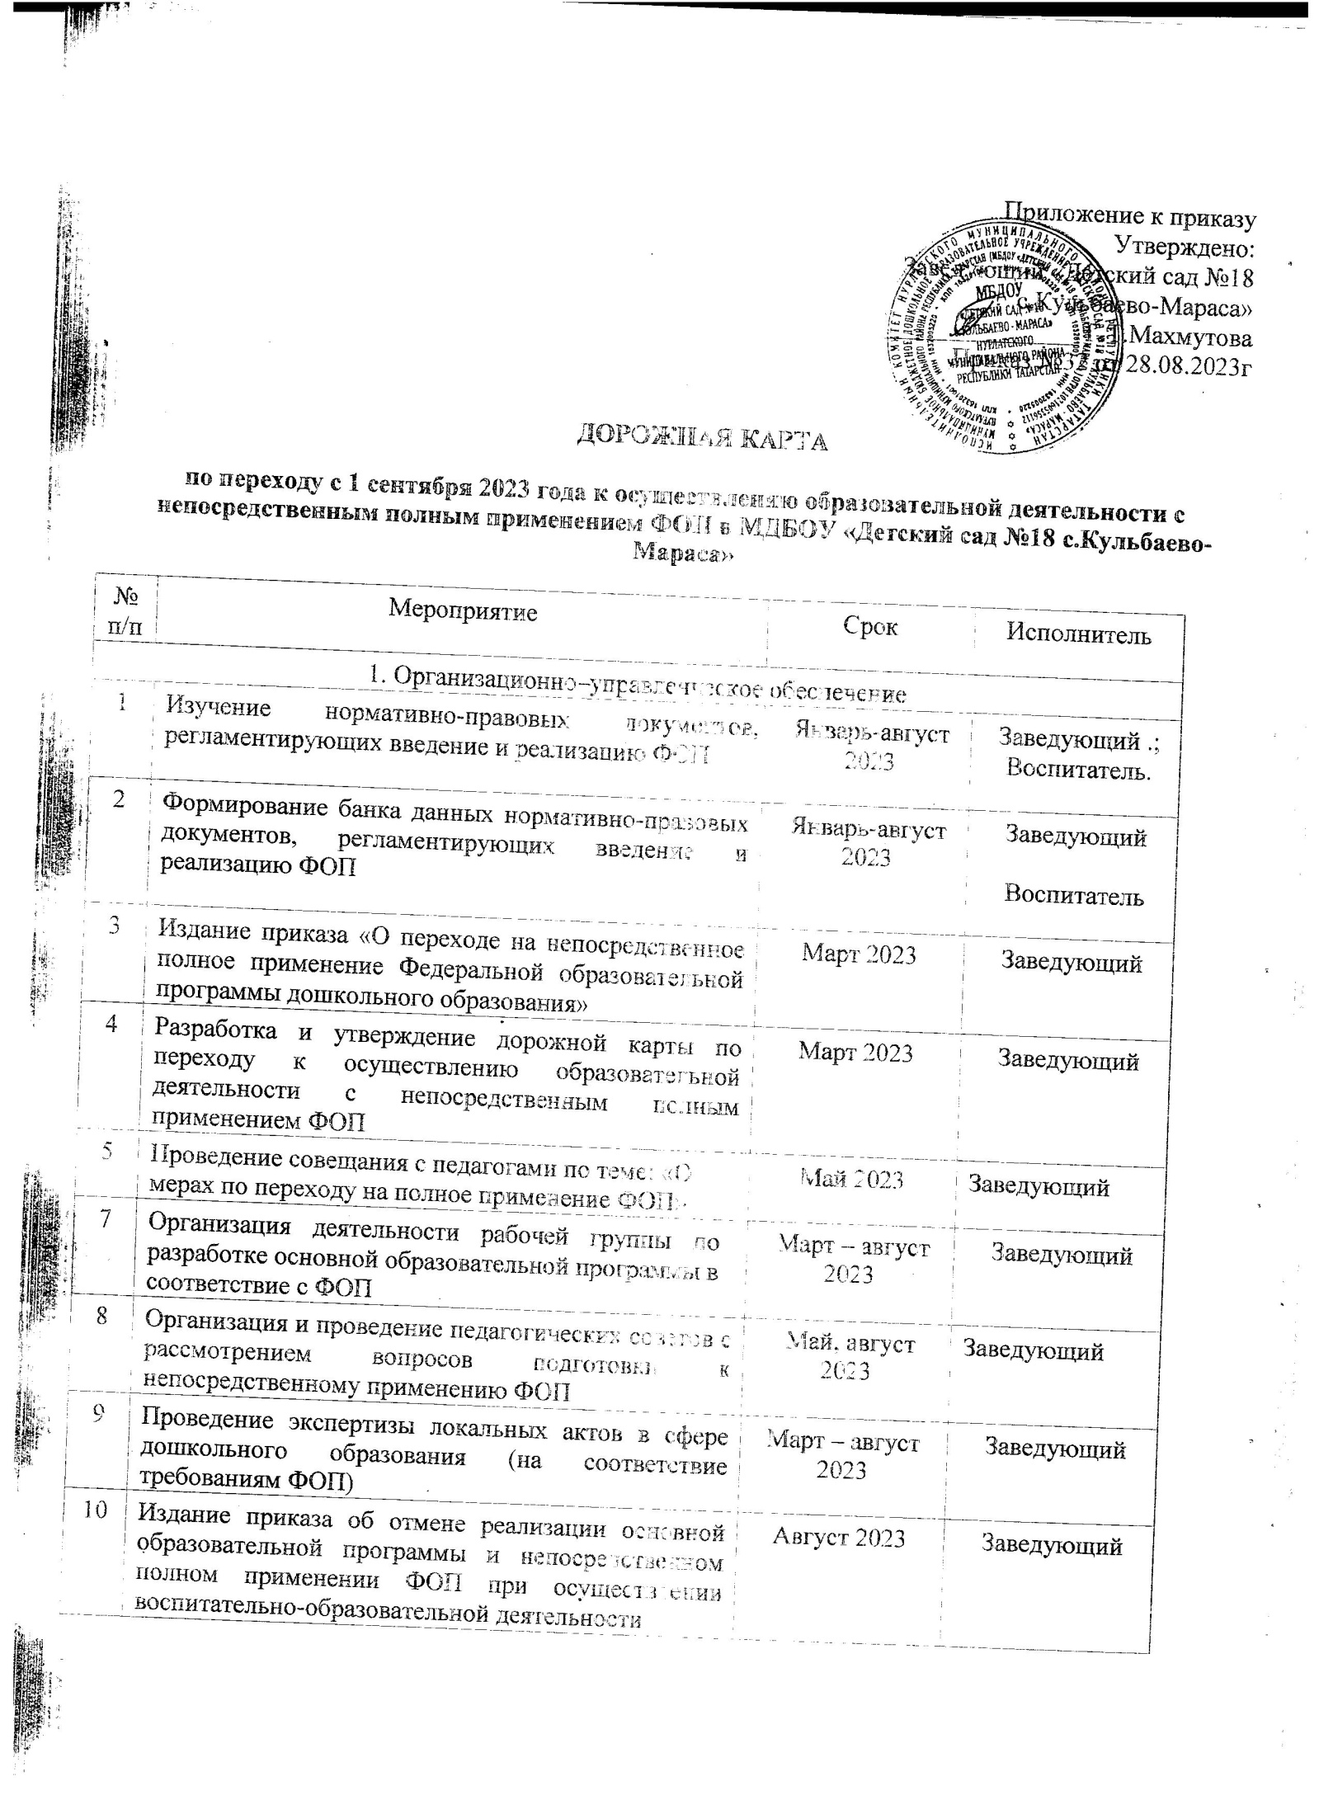
11 | Издание приказа об утверждении локальных актов учреждения в сфере образования, актуализированных в соответствие с требованиями ФОП | По мере необходимости 2023 | Заведующий
12 | Мониторинг готовности ДОО к реализации ФОП с  01.09.2023 | Август 2023 | Заведующий..
2. Кадровое обеспечение
13 | Проведение анализа укомплектованности штата для обеспечения реализации ФОП. Выявление кадровых дефицитов | Март–май 2023 | Заведующий
14 | Проведение анализа образовательных потребностей  и профессиональных затруднений педагогических работников по вопросам перехода на полное применение ФОП | Апрель –май  2023 | Заведующий
15 | Обеспечение курсовой подготовки педагогов по вопросам перехода на реализацию ФОП | 2023-2024г. | Заведующий
3. Методическое обеспечение
16 | Обеспечение методическими материалами педагогов по сопровождению реализации ФОП | Февраль – август 2023 | Заведующий
17 | Внесение в план методической работы мероприятий по методическому обеспечению реализации ФОП | Февраль 2023 | Заведующий
18 | Обеспечение методическими материалы педагогов по сопровождению реализации программы коррекционно-развивающей работы | Февраль – август 2023 | Заведующий
19 | Обеспечение участия педагогов в семинарах, конференциях и других мероприятиях по внедрению ФОП | Февраль – август 2023 | Заведующий
20 | Разработка и утверждение основной образовательной программы и рабочих программ педагогов в соответствие с ФОП | Апрель - август 2023 | Заведующий  Воспитатель
4. Информационное обеспечение
23 | Изучение содержания ФОП (выделить смысловые блоки, рассмотреть преемственность задач по возрастным группам и их интеграцию по  образовательным областям) | Март-август 2023 | Заведующий Воспитатель
24 | Сравнение реализуемой основной образовательной программы и ФОП, создать план корректировки имеющейся ООП или разработки новой  образовательной программы | Февраль-март 2023 | Заведующий Воспитатель
25 | Обеспечение педагогам доступа к электронным образовательным ресурсам, размещенным в федеральных и региональных базах данных в сети Интернет | Январь - август 2023 | Заведующий Воспитатель
26 | Проведение родительских собраний, с рассмотрением вопросов применения ФОП с  01.09.2023 | Апрель – август 2023 | Заведующий Воспитатель
27 | Размещение на сайте учреждения информации о подготовке к введению и порядке перехода на ФОП | До 1 апреля 2023 | Заведующий Воспитатель
5. Материально-техническое обеспечение
28 | Анализ ресурсного обеспечения учреждения в соответствие с требованиями ФОП | Январь - август 2023 | Заведующий Воспитатель
29 | Обеспечение оснащенности учреждения в соответствие с требованиями ФОП к минимальной оснащенности учебного процесса и оборудованию учебных помещений | Январь - август 2023 | Заведующий Воспитатель
30 | Определение учебно-методических пособий, электронных и образовательных ресурсов, используемого в образовательном процессе в соответствие с ФОП | Апрель 2023 | Заведующий Воспитатель
31 | Обеспечение предметно-развивающей среды в учреждении в соответствие с требованиями ФОП | Февраль - август 2023 | Заведующий Воспитатель
32 | Закупка/приобретение методических и  дидактических материалов для реализации ФОП | Июнь-август 2023 | Заведующий Воспитатель

